<小包仓储转运系统_PDA功能>
产品需求说明书

文档版本号： | 1.0.0 | 文档编号：
文档密级： | 项目组成员可见 | 归属部门/项目：
产品名： |  | 子系统名：
编写人： |  | 编写日期：

内部资料 注意保密
修订记录：
版本号 | 修订人 | 修订日期 | 修订描述
1.0.0 | Ponny | 2019-05-27

目 录
一、 简介 3
1、 目的 4
2、 范围 4
二、 用户角色描述 4
三、 产品概述 4
1、 总体流程(含后台功能的流程) 4
2、 功能摘要 5
四、 产品特性 6
1、 板块——登录 6
1.1 优先级 6
1.2 特性描述 6
2、 板块——入仓管理 6
2.1 分拣小包 6
2.2 小包装箱 6
2.3 箱子入仓 7
3、 板块——仓库管理 7
3.1 拆箱 7
3.2 移仓位 8
4、 出仓管理 8
4.1 货物出仓 8
4.2 从预出仓出仓 8
五、 其它产品需求 9
1、 性能需求 9
2、 监控需求 9
3、 兼容性需求 9
六、 风险分析 9
七、 相关文档 9

简介
本文档主要定义小包仓储转运系统_PDA功能详细描述和操作页面的各个模块的内容和逻辑。

目的
此文档的目的主要是清晰、有层次的定义页面原型中各个模块的内容来源和相关的逻辑。

范围
此文档主要描述小包仓储转运系统_PDA功能的各功能点,以及部分交互细节。本文档主要读者为技术部门的前端工程师，以及视觉部门的视觉设计。

用户角色描述
用户角色 | 用户描述
操作用户 | 本PDA功能的操作用户

产品概述
快速使用PDA扫描小包或者条码的形式对小包或者箱子货物进行仓库管理相关操作

总体流程(含后台功能的流程)
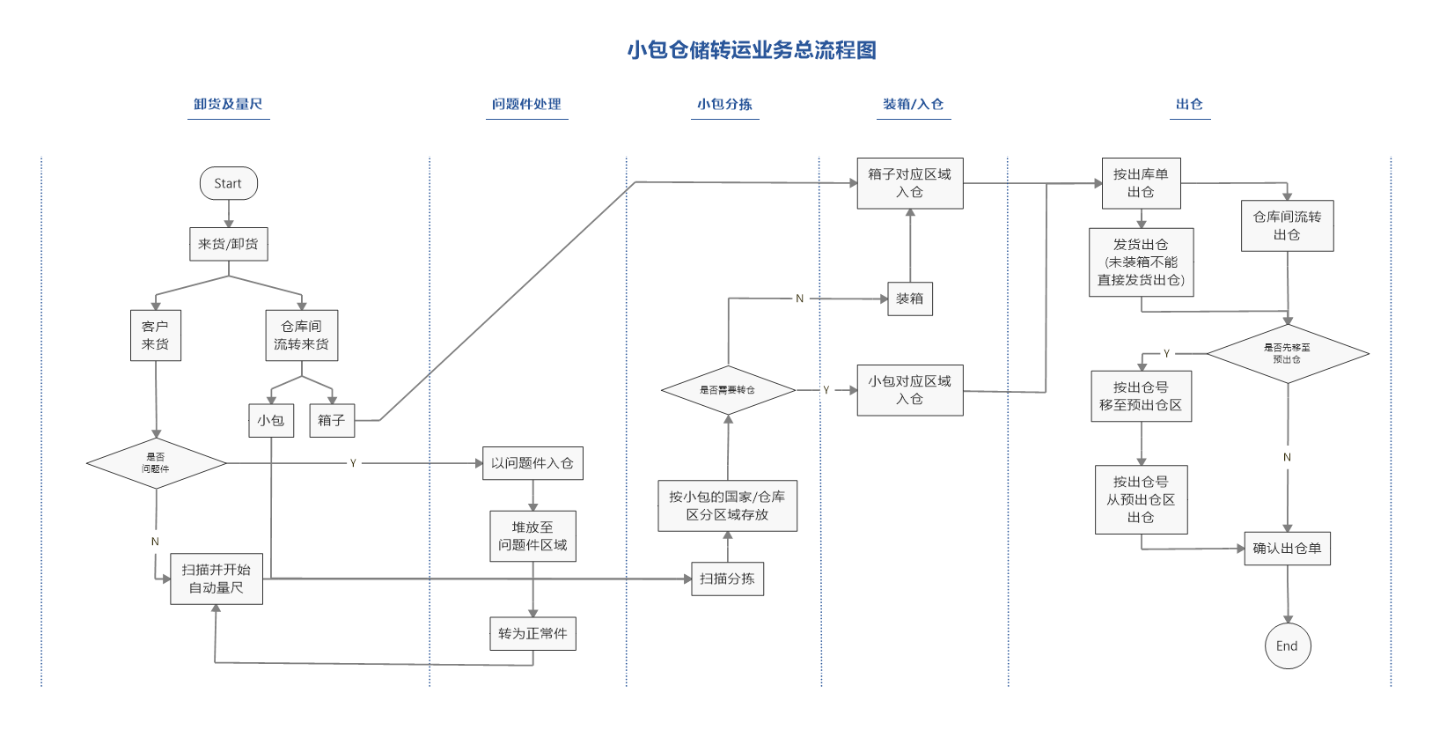
小包来货处理业务_出入仓流程图(总流程图中出入仓部分)
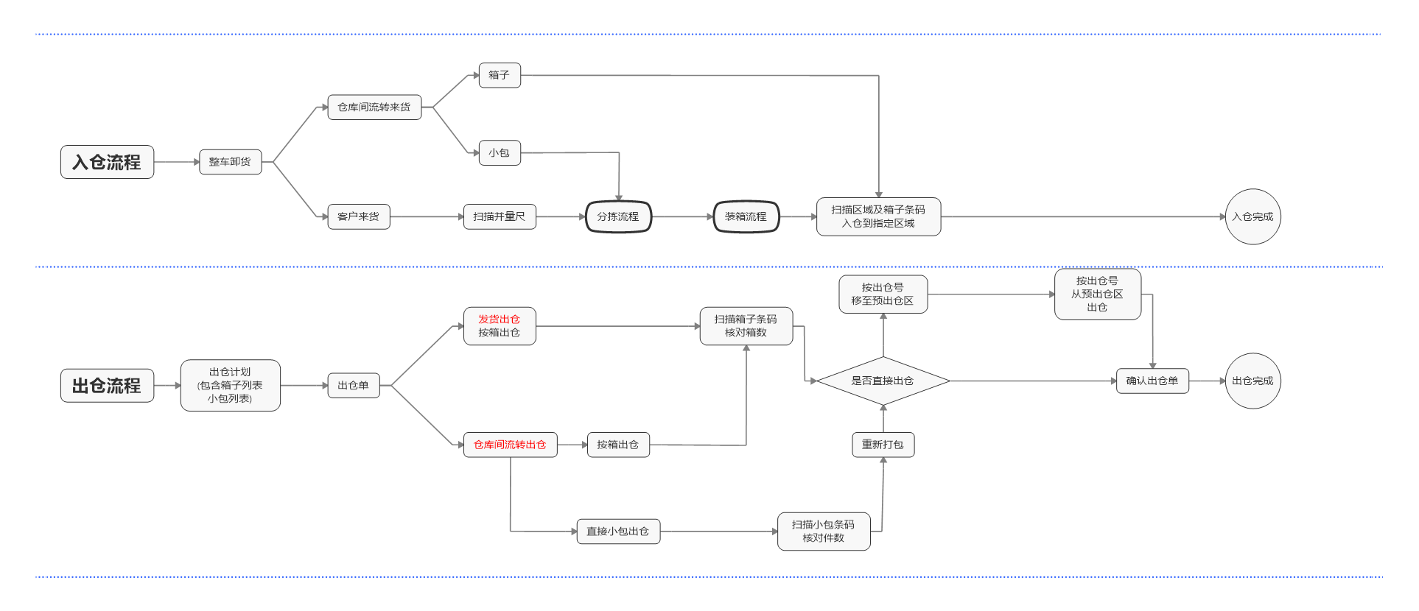
小包来货处理业务_出入仓流程图(总流程图中仓库操作部分)
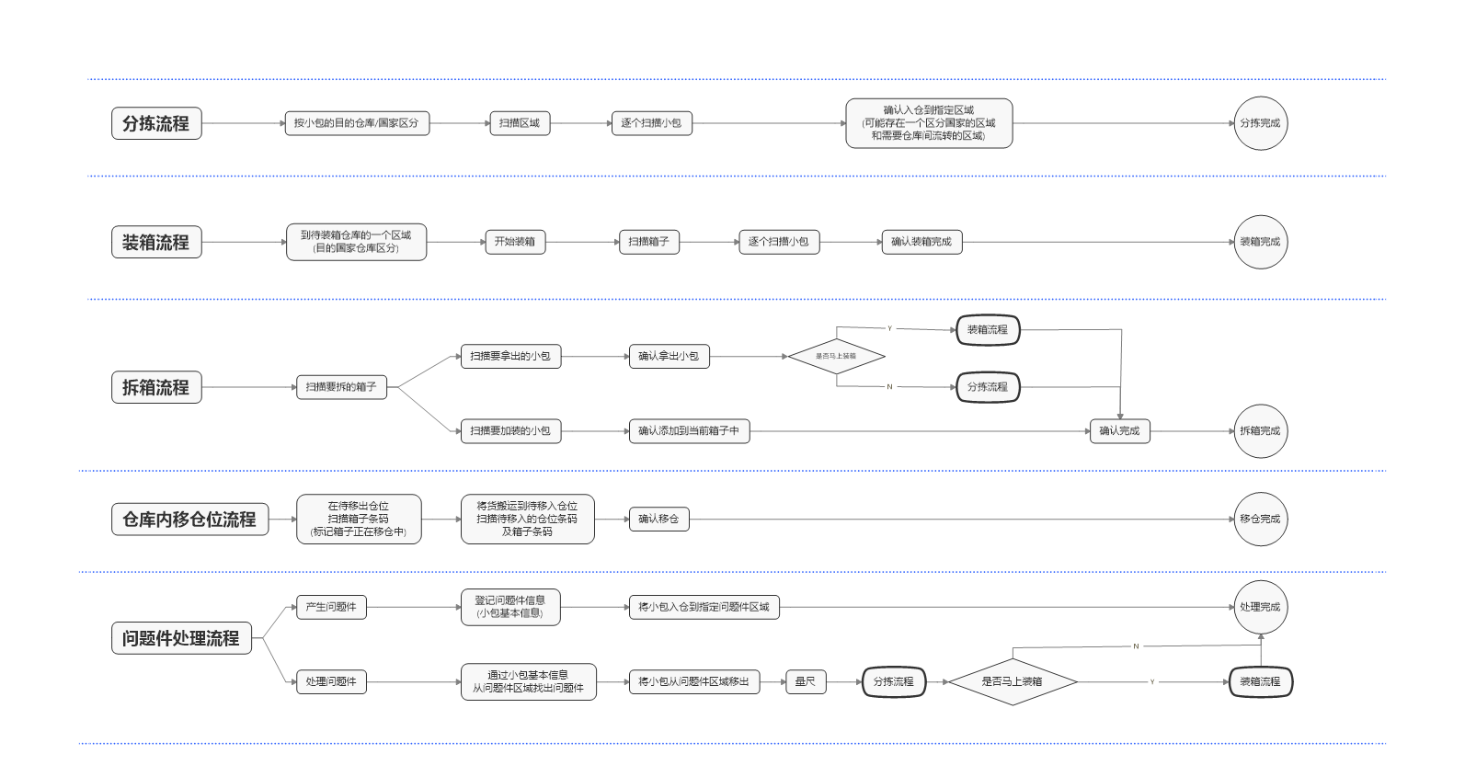

功能摘要
功能模块 | 主要功能点 | 优先级
登录 | 用户密码登录 | 高
登录 | 保存用户密码 | 高
登录 | 升级 | 高
入仓管理 | 分拣小包 | 高
入仓管理 | 小包装箱 | 高
入仓管理 | 箱子入仓 | 高
仓库管理 | 拆箱  添加小包  移动小包 | 高
仓库管理 | 移仓位 | 高
出仓管理 | 货物出仓  直接出仓  移至预出仓 | 高
出仓管理 | 从预出仓区出仓 | 高
系统管理 | 版本号 | 中

产品特性

板块——登录

优先级
高

特性描述
用户场景 | 打开APP后使用用户及密码登录
功能描述 | - 用户及密码登录，可以选择保存用户及密码  - 发布了新的版本,在打开APP时直接验证是否最新版本,如果不是,则提示并必须先升级版本,升级完成自动完成重新打开,并且不可以修改用户的保存状态信息.

板块——入仓管理

分拣小包

模块描述 | 分拣小包
功能描述 | 对已经扫描并量尺的小包进行分拣,按区域存放
优先级 | 高
输入/前置条件 | - 小包已经扫描和完成量尺,并堆放到一个临时指定区域  - 小包的状态为: 未分拣
需求描述 | - 扫描小包订单条码,展示小包的目的地仓库及展示应存放的区域.  - 更新小包状态为:已分拣,已入仓.(调用后台接口)
输出/后置条件
补充说明

小包装箱
模块描述 | 小包装箱
功能描述 | 将小包装到包装纸箱中
优先级 | 高
输入/前置条件 | - 系统后台已经创建了箱子并生成了箱子编号,箱子已经贴上编号条码
需求描述 | - 扫描箱子编号条码  - 扫描小包的订单号条码,如果订单的目的地仓库信息与箱子的目的地仓库不一致则提示:“当前装箱的目的仓库为：｛尼日利亚｝，您扫描的订单目的仓库为：｛利比亚｝，不能装箱！”  - 确认装箱完成.  - 展示箱子已装箱的小包列表,以扫描的时间倒序排序.  - 展示箱子已装箱的总件数.
输出/后置条件 | - 完成后返回到入仓管理页面
补充说明

箱子入仓
模块描述 | 箱子入仓
功能描述 | 箱子存放到仓库相对应的区域
优先级 | 高
需求描述 | - 扫描区域条码.  - 扫描箱子条码，如果当前扫描的箱子的目的地仓库不是当前区域允许的目的地仓库，则不能入仓,并提示信息:“当前入仓的区域为：｛NC_A｝,当前扫描的箱子应入仓区域为:{NG_X},不能入仓.”  - 展示当前操作已扫描的箱子,以扫描时间的倒序排列.  - 扫描完成多个箱子后确认完成,此时更新箱子的状态为已入仓,并更新入仓的区域.
输出/后置条件 | - 完成后返回到入仓管理页面
补充说明

板块——仓库管理

拆箱
模块描述 | 拆箱
功能描述 | 拆箱添加小包或者移出小包
优先级 | 高
输入/前置条件 | - 箱子已经装箱完成,并且未生成出仓清单(即在已配货状态之前)
需求描述 | - 扫描箱子条码  - 添加小包,扫描添加的小包条码  - 确认添加  - 移出小包,扫描移出的小包的条码  - 确认移出  - 展示箱子所有小包列表信息,展示箱子已装的小数量  - 退出当前页面功能直接返回到仓库管理页面
输出/后置条件
补充说明

移仓位
模块描述 | 移仓位
功能描述 | 将箱子/小包从仓位A搬移到仓位B
优先级 | 高
输入/前置条件 | - 箱子/小包已经入仓  - 如果小包,小包必须未装箱  - 如果是箱子,箱子是未移至预出仓也未出仓
需求描述 | - 扫描待移仓位的箱子/小包  - 选择或者扫描移到的仓位  - 确认移仓
输出/后置条件
补充说明

板块——出仓管理

货物出仓
模块描述 | 货物出仓
功能描述 | 将货物扫描出仓
优先级 | 高
输入/前置条件 | - 已经在后台创建了出仓单
需求描述 | - 扫描出仓单  - 扫描出仓的箱子条码,如果扫描了不是当前出仓单的条码则提示：“当前出仓单未出仓该货物，条码：｛123456789｝”  - 展示当前出仓单的列表，并将区分扫描的状态信息，已扫描的货物展示在前面  - 展示当前出仓单的总件数及已扫描件数  - 扫描完成后,根据出仓单类型,可以直接出仓或移至预出仓  - 扫描出仓的数据必须与出仓单完成一致才可以出仓或移至预出仓
输出/后置条件
补充说明

从预出仓出仓
模块描述 | 从预出仓出仓
功能描述 | 可以直接出仓在预出仓中的出仓单
优先级 | 高
输入/前置条件 | - 只能操作已在预出仓区的出仓单
需求描述 | - 扫描出仓单  - 确认出仓,如果该出仓单状态不是在预出仓区,则提示:“当前出仓单未在预出仓区,不能在预出仓区出仓”
输出/后置条件
补充说明

板块——系统管理

版本号
模块描述 | 版本号
功能描述 | 版本号展示
优先级 | 中
输入/前置条件
需求描述 | - 展示版本号
输出/后置条件
补充说明

其它产品需求

性能需求
操作不能出现明显卡顿,扫描响应速度必须实时

监控需求

兼容性需求

其他需求
关于接口处理，接口返回的错误信息应该能够正确展示，并且能根据返回的不同状态以业务错误，系统错误区分。

风险分析
风险 | 可能性 | 严重性 | 应对策略 | 可应对性

相关文档
PDA功能原型
后台数据接口文档

